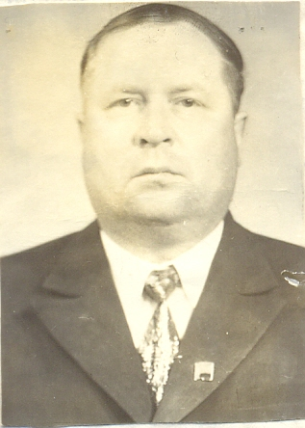
Орлов
Александр
Захарович
(08.08.1936-12.01.1997)
Родился в д. Почепы. Окончил школу. Успешно закончил Белорусскую сельскохозяйственную Академию, где получил специальность учёного агронома-экономиста.
С 1964 года, 20 лет, проработал в колхозе «Коминтерн» председателем. За время его руководства в колхозе были всегда самые высокие показатели. За что и был награждён 2 Орденами Трудового Красного Знамени и медалью «За доблестный труд» к 100-летию со дня рождения В. И. Ленина.
Умер в 1997 году.

